WP 1. Spatial planning of remote regions

Activity 3. Assesment of spatial development in pilot territories

Оценка демографической ситуации и обеспеченности пилотных
территорий трудовыми ресурсами

Система расселения пилотных территорий слаборазвита и представляет собой совокупность нескольких узловых населённых пунктов, в которых сосредоточена экономическая база района. Население также сконцентрировано в административных центрах данных муниципальных образований. Однако в силу значительной территории и незначительных масштабов её хозяйственного освоения, можно говорить о существующем потенциале пространственного развития. В Костомукшском городском округе он связан с расширением селитебной зоны города, в Калевальском районе - с возрождением традиционных карельских деревень на основе рекреационной специализации.

Костомукшский городской округ

Территория – 4046 кв. км. Плотность населения – 7,2 чел/кв. км.
Число городов – 1 (г. Костомукша), сельских населённых пунктов – 6 (дер. Ладвозеро, дер. Поньгогуба, дер. Суднозеро, дер. Толлорека, пос. Заречный, дер. Вокнаволок).
За 2000–2011 г. численность постоянного населения Костомукшского городского округа сократилась на 5% с 30,6 тыс. человек до 29 тыс. человек (рис.1). Большая часть населения муниципального образования (98%) проживает в г. Костомукша.
Костомукшский городской округ является единственным муниципальным образованием в Республике Карелия, где сегодня наблюдается естественный прирост населения (рис.2). Объясняется это, главным образом, наличием налаженной городской инфраструктуры и созданной комфортной городской средой, а также достаточно высокой средней заработной платой, получаемой жителями города (по сравнению со многими другими городами республики).
При сохранении существующей тенденции население города будет сокращаться в силу ухудшения возрастной структуры с точки зрения возможностей естественного прироста и сохраняющегося миграционного оттока (рис. 3). Численность трудовых ресурсов также имеет тенденцию к сокращению (рис.4).
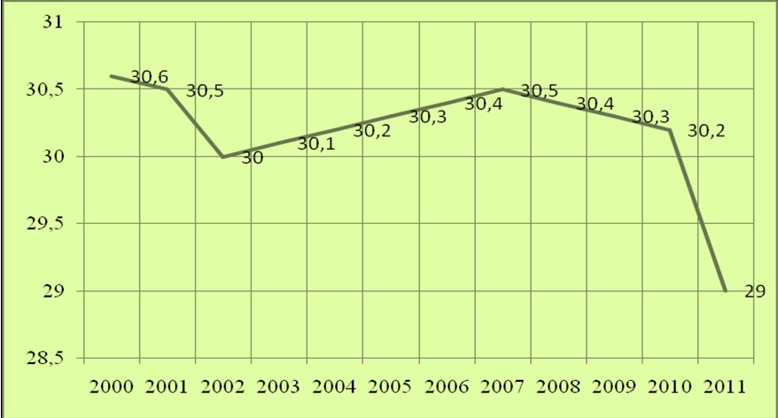

Рис. 1. Численность постоянного населения на начало года, тыс. чел.

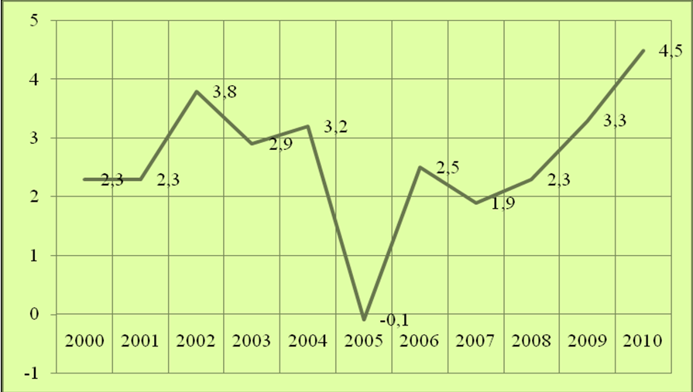

Рис. 2. Естественный прирост (убыль) на 1000 чел. населения, чел.
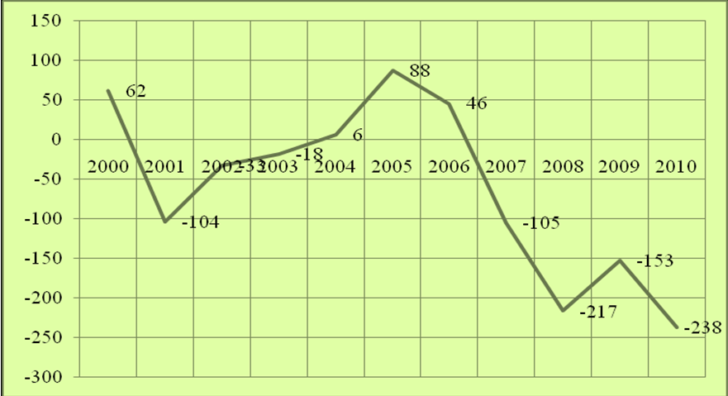

Рис. 3. Миграционный прирост (убыль), чел.

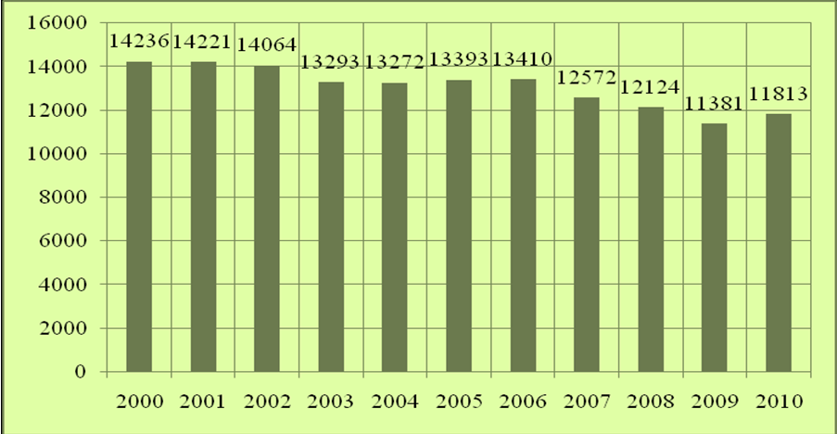

Рис. 4. Среднесписочная численность работников организаций, чел.
Количество зарегистрированных в государственной службе занятости безработных составило на начало 2011 г. 237 человек.

Калевальский национальный муниципальный район

Территория – 13 260 кв. км. Плотность населения – 0,6 чел/кв. км.
Число посёлков городского типа – 1, сельских населённых пунктов – 8.
Калевальский муниципальный район является неблагополучным с точки зрения демографической ситуации. С 2000 г. по 2011 г. постоянное население района сократилось на 2,8 тыс. чел. или на 25 % (рис.4).
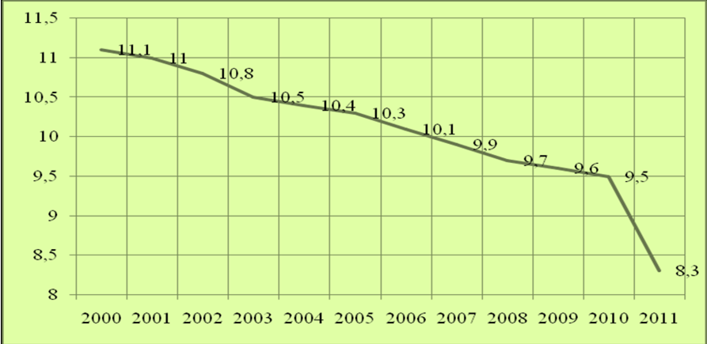

Рис. 5. Численность постоянного населения на начало года, тыс. чел.

Учитывая крайне низкую плотность населения в районе, а также неуклонное и быстрое снижение численности населения (независимо от того, каковы причины этого) можно с достаточно большой степенью уверенности прогнозировать деградацию системы расселения и дальнейшее продолжение обезлюдивания территории.
Демографическая ситуация в районе неблагоприятная и характеризуется естественной убылью населения (рис.5). При этом наблюдается её существенное увеличение в последние годы.
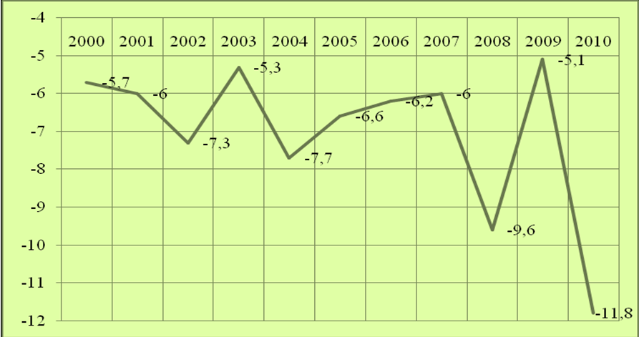

Рис.6. Естественный прирост (убыль) на 1000 чел. населения, чел.

Неблагоприятная демографическая ситуация усугубляется миграционной оттоком населения (рис. 6). Причем в структуре миграционного потока преобладает молодежь. Однако в последние годы наблюдается её снижение.

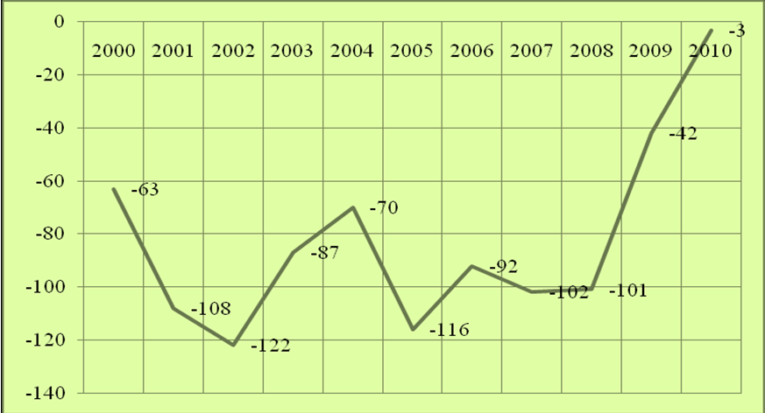

Рис. 7. Миграционный прирост (убыль), чел.
Сложная демографическая ситуация и быстрое сокращение и без того немногочисленного населения может привести к ситуации, когда хозяйственная деятельность в районе будет осуществляться преимущественно вахтовым методом, а проживание будет связано только с сезонной рекреационной функцией территории.
Сокращение и старение населения района приводит и к сокращению численности трудовых ресурсов. Численность работников организаций района сократилась за последнее десятилетие более чем в два раза (рис. 8).
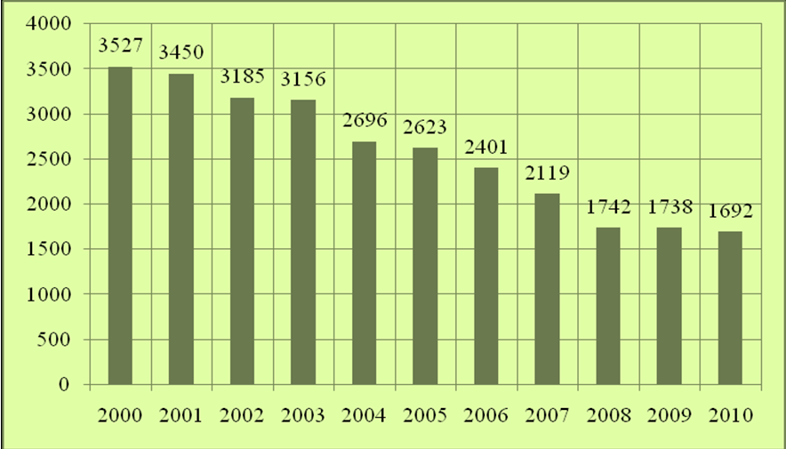

Рис.8. Среднесписочная численность работников организаций, чел.

Численность зарегистрированных безработных в районе на начало 2011 г. составила 266 человек.

Выводы. Анализ демографической ситуации показал, что пилотные территории существенно отличаются друг от друга с точки зрения существующей демографической ситуации и перспектив развития системы расселения.
Развитие г. Костомукша в ближайшие годы будет связано с расширением селитебной зоны, в т.ч. за счёт индивидуальной жилой застройки. Это связано с относительно молодой возрастной структурой населения и его естественным приростом. В настоящее время в муниципальном образовании утверждена и реализуется долгосрочная целевая программа «Развитие жилищного строительства на территории Костомукшского городского округа на период до 2020 года». Планируется, что в целом за период действия программы будет сформировано под застройку не менее 300 земельных участков и не менее 700 семей улучшат свои жилищные условия.
Развитие системы расселения в Калевальском районе будет ограничиваться неблагоприятными демографическими тенденциями. В ближайшей перспективе в существующем виде она может сохраниться только за счёт усиления рекреационной специализации территории и вахтового метода хозяйственного освоения. В настоящее время предпосылки для роста населения или сохранения его численности на существующем уровне отсутствуют. В долгосрочной перспективе возможно улучшение демографической ситуации только при условии повышения привлекательности территории для жителей и инвесторов.

